 Situation
Le joueur attrape l'objet quand ils sont au même endroit : ox = joueur et oy = 4. Sinon l'objet est manqué : le joueur perd une vie.
Blocs MakeCode utiles :
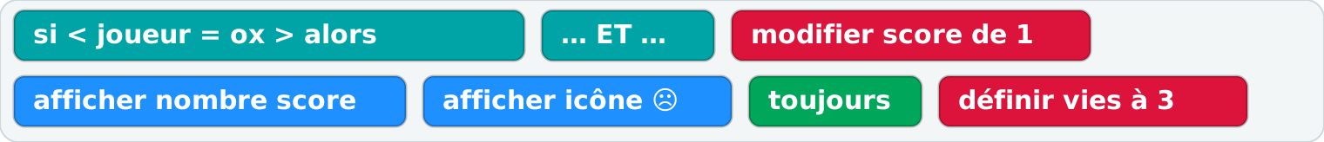
 Algorithme à compléter
Étape | Condition / action | Blocs à utiliser
1 | Quand oy = 4 : le joueur est-il sur la colonne de l'objet ? | ____________________
2 | Si oui : le score augmente de ___ | ____________________
3 | Si non : le nombre de vies diminue de ___ | ____________________
4 | Si vies = 0 : afficher le score final et arrêter le jeu | ____________________
5 | Sinon : un nouvel objet tombe depuis une colonne ______ | ____________________
 Test et amélioration
a- Teste ton jeu : le score augmente-t-il quand tu attrapes l'objet ? ____________
b- Amélioration au choix : accélérer la chute quand le score augmente (diminuer la pause) · ajouter un son · afficher les vies. J'ai choisi : ____________________
c- Dépose ton programme dans ELEA.

